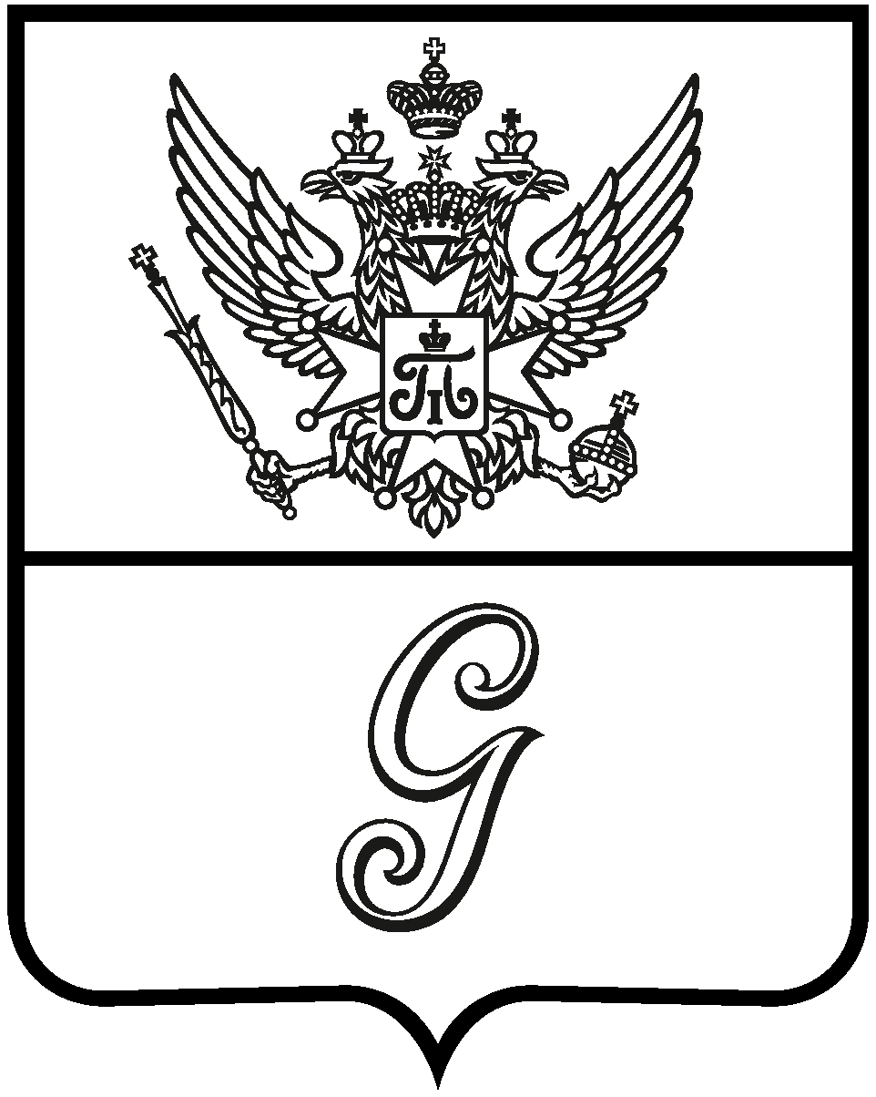

СОВЕТ ДЕПУТАТОВ
ГАТЧИНСКОГО МУНИЦИПАЛЬНОГО ОКРУГА
ЛЕНИНГРАДСКОЙ ОБЛАСТИ
первого созыва

Р Е Ш Е Н И Е

от 20 декабря 2024 года № 145

О внесении изменений в приложение к решению совета депутатов от 15.11.2024 № 40 «Об утверждении структуры администрации Гатчинского муниципального округа Ленинградской области»

В целях оптимизации управления деятельностью администрации Гатчинского муниципального округа Ленинградской области, в соответствии с п. 8 ст. 37 Федерального закона от 06.10.2003 № 131-ФЗ «Об общих принципах организации местного самоуправления в Российской Федерации», областным законом Ленинградской области от 02.05.2024 № 50-оз «Об объединении поселений, входящих в состав Гатчинского муниципального района Ленинградской области, наделении вновь образованного муниципального образования статусом муниципального округа и о внесении изменений в областной закон "Об административно-территориальном устройстве Ленинградской области и порядке его изменения», Устава муниципального образования Гатчинский муниципальный округ Ленинградской области,
СОВЕТ ДЕПУТАТОВ
ГАТЧИНСКОГО МУНИЦИПАЛЬНОГО ОКРУГА
РЕШИЛ:

- Внести изменения в приложение к решению совета депутатов от 15.11.2024 № 40 «Об утверждении структуры администрации Гатчинского муниципального округа Ленинградской области, изложив его в новой редакции (прилагается);
- Настоящее решение вступает в силу с 01 января 2025 года.

Глава
Гатчинского муниципального округа В.А. Филоненко

